Отзывы о пребывании в Детском центре «Лазурный», Греция
4 – 18 июня 2012г
Руководитель группы г. Кемерово, Е.П. Аверина,
Руководитель делегации Кузбасса Н.А. Поварич
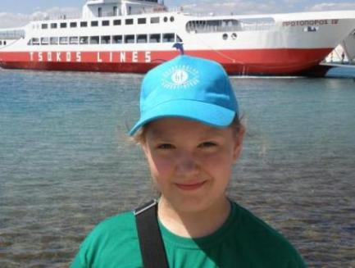
Шовхалова Полина
Этим летом я побывала в Греции, в детском центре «Лазурный». Там очень красивый сад – много растительности, деревьев, кустарников, цветов.
В Греции разнообразные холмы и горы сменяются лесами. Природа очень красивая!
На территории Центра мы жили в двухэтажных домиках, они мне очень нравились. В каждом номере были все удобства и замечательный балкон. По вечерам мы любили сидеть на балконе и разговаривать. Наш номер каждый день убирали дружелюбные и приветливые работники.
В Центре была мини-библиотека, а еще можно было взять на время какую-нибудь настольную игру.
Когда мы только приехали, нас встретила аниматор Лена, она мне сразу понравилась. А ещё мне понравились аниматоры Женя, Вова, Вика, Таня, Миша, Настя, Аня, Зоя и Вика. Они всегда развлекали нас и проводили игровые программы.
Во время сиесты работали разные интересные кружки и хобби-центры. Мне очень понравились кружки рисования на камнях, плетения из бисера и ниток, лепки из глины.
В ресторане нас кормили очень вкусно и сытно. Особенно мне понравились шашлык с картошкой фри и пицца. Видно, что повара очень старались!
Я очень много узнала о Древней и современной Греции. Особенно мне понравилась экскурсия в Дельфы, а ещё аквапарк и морская прогулка.
Очень интересными были все вечерние программы. Мне очень понравился «Греческий вечер», когда к нам приехали лучшие танцоры Эретрии. Это было очень весело! Они были в красивых костюмах. Мы даже смогли потанцевать вместе с ними. Поверьте, такое не забудешь никогда!
Конечно, нужно сказать о море. Эгейское море очень красивое: голубой цвет плавно переходит в синий, затем в фиолетовый.
Хочу сказать большое спасибо за замечательную поездку нашему руководителю Екатерине Павловне, которая заботилась о нас и помогала нам во всём; нашему главному руководителю Наталье Александровне; директору Центра Мелику Арменаковичу за то, что всё здесь так замечательно устроено; и нашему губернатору Аману Гумировичу за возможность побывать в такой прекрасной Греции!
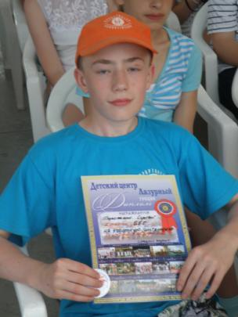

Дорожкин Серёжа
Мне очень понравилась экскурсия в Афины и аквапарк. Понравилось питание, море и бассейн.
Корпуса очень чистые, убранные. И нас поселили в самый лучший корпус № 1!
У нас были отличные врачи и руководители.
Хотелось бы приехать в «Лазурный» ещё раз.

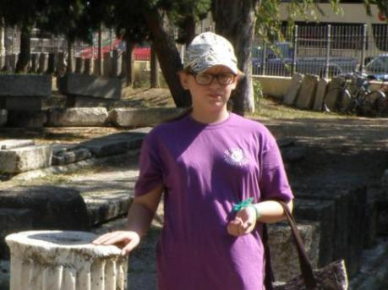
Старжинская Юля
Больше всего мне понравилось и запомнилось тёплое море, в котором мы находили много крабов, рыбок, морских ежей, и всяких разных ракушек и улиток.
Понравилась поездка в аквапарк. Понравилось, как нас кормили в ресторане. Очень понравилось в бассейне, где можно было весело брызгаться и играть.
Еще мне понравилось, что во время сиесты можно заняться чем-нибудь интересным, например, плести из бисера или ниток, или лепить из теста фигурки.
Очень понравились значки, которые можно получить даже просто рассказав стихотворение.
Еще мне очень понравились наши руководители и доктора, особенно доктор Эдвард Степанович, он смешной и весёлый.
Мне понравилось в ДЦ «Лазурный», я хотела бы приехать сюда ещё раз!

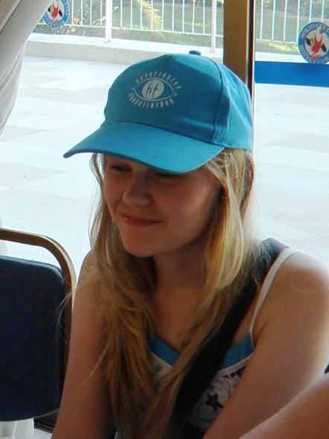
Новикова Катя
Мне очень понравилось в Греции. Запомнились интересные экскурсии в Афины и Эретрию, а также морская прогулка.
В ДЦ у нас был свой пляж и прекрасное тёплое море! На море очень интересно, можно не только плавать и загорать, но и собирать ракушки, строить домики из песка и ловить крабов.
Очень понравились вечерние программы, а также то, что во время сиесты можно сделать что-нибудь собственными руками, чему нас учили веселые аниматоры.
Мне всё очень понравилось в «Лазурном» и я бы хотела приехать сюда ещё!

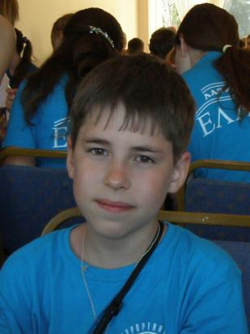
Скалон Вася
Мне все очень понравилось! Особенно аквапарк, и если бы было можно, я бы съездил туда еще раз. Там мне больше всего понравилась горка «Чёрная дыра». Там очень страшно, но круто.
Корпуса, в которых мы жили, очень красивые и чистые.
Еще мне понравилась морская прогулка, когда мы плыли на корабле не Необитаемый остров, искали клад и прыгали с корабля в воду.
Кормят в ресторане отлично и каждый день дают свежие фрукты.
В общем, мне всё – всё понравилось!

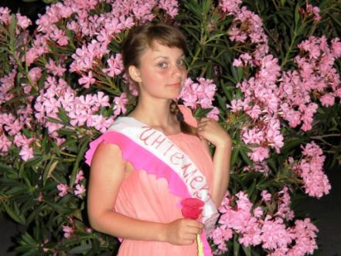
Слыш Даша
Это лето я провела в Детском центре «Лазурный» в Греции. Мне здесь всё понравилось: красивые пейзажи, люди, общение.
Греция полна разнообразной растительностью. Ландшафты Греции – это высокие горы, скалы и обрывы, покрытые скалами, кустарниками и вечнозелёными деревьями. Мы вместе с нашим руководителем Екатериной Павловной изучали растения в прекрасном саду «Лазурного».
В ДЦ «Лазурный» мы были две недели, за которые я успела познакомиться и подружиться с другими ребятами и аниматорами. На нашу смену приехали очень хорошие, интересные и разносторонние аниматоры. Они помогали нам в подготовке номеров к интересным вечерним мероприятиям. Самыми добрыми и любимыми аниматорами стали Вова, Таня, Лена и Миша.
В распорядке дня была сиеста. Сиеста – это самое жаркое время после обеда, в которое чаще всего люди находятся дома. А в лагере во время сиесты аниматоры организовывали кружки по интересам.
Самой интересной для меня экскурсией стала поездка по Афинам, а самой весёлой – морская прогулка. А экскурсия в Дельфы раскрыла нам всю красоты природы Греции.
Я надеюсь, что в следующем году снова вернусь в ДЦ «Лазурный» с нашими самыми лучшими руководителями – Екатериной Павловной и Натальей Александровной!!
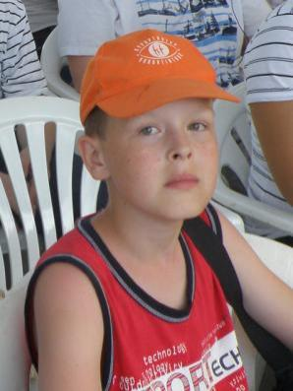

Заикин Миша
Больше всего мне понравилась экскурсия в аквапарк и морская прогулка. А еще – возможность купаться в море и бассейне.
Очень интересными были вечерние игры.
И хорошо, что в любое время я мог поиграть в настольный теннис, который мне очень нравится.
Мне очень понравился полдник, на который дают кексы, круассаны и мороженое; и то, что на завтрак дают хлопья, сыр и колбасу.

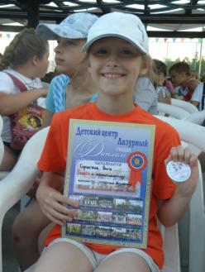

Стрыгина Оля
В Греции мне больше всего понравились Аквапарк, морская прогулка и зоопарк, где было представление с морскими котиками и дельфинами. Они высоко прыгали из воды.
На морской прогулке нам разрешили прыгнуть в воду с корабля. Здорово!
А в Дельфах я сидела на камне, которому 3 тысячи лет! Ещё там был красивый театр, он был очень большой и древний.
И нас почти каждый день угощали вкусным мороженым!

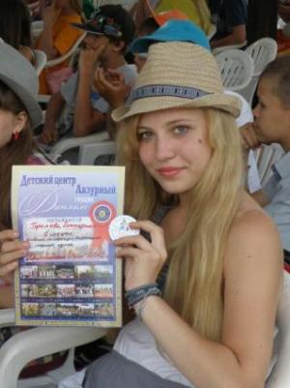
Горелова Катя
Мне очень понравилось Детском центре «Лазурный». Мне понравились интересные разнообразные экскурсии, особенно Морская прогулка, Дельфы, Афины и аквапарк.
В «Лазурном» очень красиво: здесь повсюду деревья и цветы.
Мне запомнились вечерние мероприятия, «Лазурный» вообще отличается тем, что каждый день мы узнаем много нового и никогда ничего не повторяется.
Так же мне запомнился ресторан, где нас очень вкусно кормили.
В «Лазурном» очень хорошие и весёлые аниматоры с которыми никогда не соскучишься.
У меня осталось очень много впечатлений, я никогда не забуду этот ДЦ. Я рада, что побывала в «Лазурном». У нас были самые лучшие руководители и врачи – Екатерина Павловна, Наталья Александровна, Ольга Ивановна и Эдвард Степанович. Я их никогда не забуду. Я всех их очень сильно люблю, спасибо им огромное за всё!

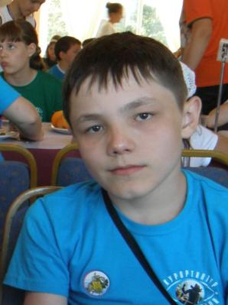

Бойко Артём
Мне очень понравилось как нас кормили: разнообразное меню, добрые и внимательные официанты, вкусные блюда.
Все дни в Греции нас сопровождали веселые аниматоры, которые нам помогали.
Много раз я ездил на увлекательные экскурсии и узнал о Греции много нового. Особенно мне понравилась экскурсия в аквапарк, где много высоких горок – это впечатление на всю жизнь!

Урусова Арина
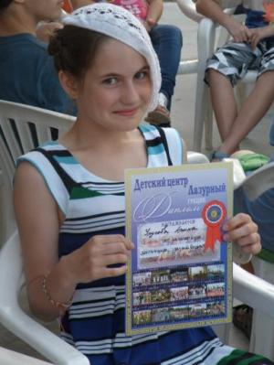
Этим летом мы ездили в ДЦ «Лазурный». Мне очень понравились и запомнились интересные и познавательные экскурсии. Я узнала много нового о Древней Греции и своими глазами увидела то, что изучали в школе по учебникам.
В ДЦ мы купались в море, загорали, участвовали в разных конкурсах. Каждый вечер у нас были разные интересные программы. После которых была вечерняя дискотека, а для самых маленьких – песни под гитару.
С нами были весёлые аниматоры, внимательные доктора и заботливый руководитель. Мы все сдружились! Самым добрым врачом оказался Эдвард Степанович. А ещё оказалось, что нашей группе достался самый лучший руководитель Екатерина Павловна! И главный руководитель Наталья Александровна!
Мне всё очень понравилось! Большое спасибо всем-всем, кто помог мне попасть в это замечательное место!

Плюснина Ира
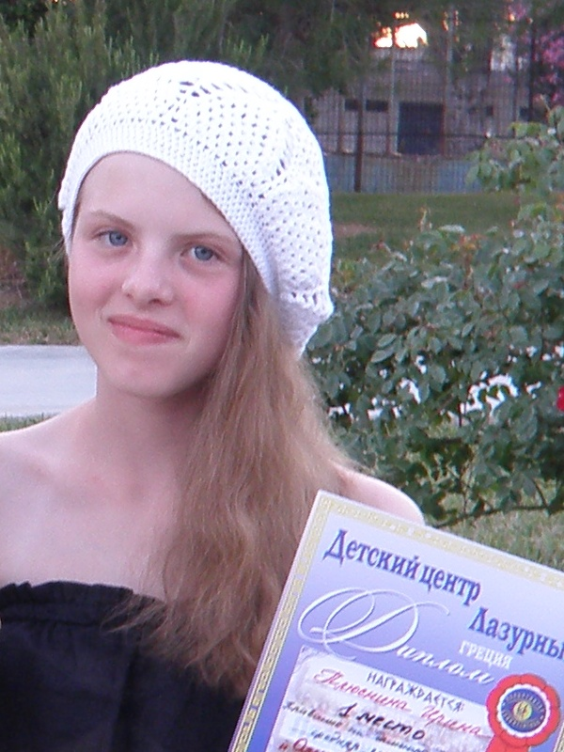
Мне очень-очень понравилось в детском центре «Лазурный»! Я узнала много нового и интересного. Все экскурсии были очень познавательны и увлекательны.
Весь день у нас был расписан почти по минутам – хотелось всё успеть. Каждый вечер были очень интересные программы, в которых мы тоже смогли поучаствовать. Самым интересным для меня стали «Олимпийские игры», где я победила в плавании, а поучаствовать смогли почти все ребята. Победителей награждали дипломами и значками.
В ресторане нас кормили очень вкусно. Повара старались, чтобы мы были сытыми.
После обеда у нас начиналась сиеста. Сиеста – это время, когда можно отдохнуть и сходить на разные кружки, такие как плетение из бисера, рисование на камнях, лепка из глины и т.д.
В этом Центре я нашла много новых друзей.

